临潼区华清中学2011-2012学年上学期第一次月考高二生物试题
一、选择题(每小题2分,共35小题)
１．下列哪种细胞可以直接与环境进行物质交换 （ ）
A．人体肝细胞 B．变形虫细胞
C．人体血细胞 D.人体血管壁细胞
2．肝细胞在生命活动中消耗氧气，产生二氧化碳。下列有关肝细胞内外氧气和二氧化碳浓度的叙述中，正确的是 ( )
A．肝细胞内氧气浓度大于外部组织液
B．肝细胞内氧气浓度等于外部组织液
C．肝细胞内二氧化碳浓度大于外部组织液
D．肝细胞内二氧化碳浓度等于外部组织液
3．高等动物体内细胞从外界获得营养物质的途径是 （ ）
A．外界食物→循环系统→消化系统→内环境→细胞
B．外界食物→消化系统→循环系统→内环境→细胞
C．外界食物→内环境→消化系统→循环系统→细胞
D．外界食物→循环系统→内环境→消化系统→细胞
4．下列说法不正确的是 （ ）
A．人体维持内环境稳态的能力是无限的
B．尽管外界环境的气温波动范围较大，但健康人的体温始终接近37ºC
C．内环境稳态是人体进行生命活动的必要条件
D．内环境的各种化学成分和理化性质在不断发生变化
5．内环境的稳态是指 （ ）
A、由于血浆中缓冲物质的调节作用，使内环境维持在相对稳定的状态
B、内环境的温度、渗透压、各种化学物质的含量维持在一个相对稳定的状态
C、正常机体在神经系统、激素、免疫的调节下，通过各组织、器官的协调活动，共同维持内环境的相对稳定状态
D、正常机体在神经系统、体液、免疫的调节下，通过各器官、系统的协调活动，共同维持内环境的相对稳定状态
6．人体的内环境是指
A．组织液 B．血液 C．细胞内液 D．细胞外液
7．与人体细胞直接进行物质交换的是
A．体液 B．细胞内液 C．细胞外液 D．消化液
8.下列有关内环境的说法中不正确的是
A．内环境中含量最多的成分是蛋白质
B．血浆渗透压的大小主要与无机盐和蛋白质的含量有关
C．正常人血浆的PH稳定在7．35－7．45之间，与内环境中含有的HCO₃－、HPO₄^{2－}等离子有关
D．人体细胞外液的温度一般维持在在37^{O}C左右，即人体的正常体温
9．人体内的血浆、组织液和淋巴三者间的物质联系正确的表达是
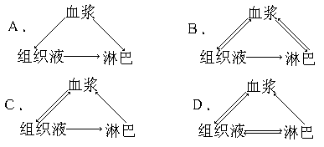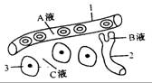 10．左图是人体局部内环境示意图。以下叙述正确的是（ ）
A．某人长期营养不良，则会引起C液减少
B．2结构的细胞所处的内环境为淋巴
C．人发生过敏反应，1结构的通透性会升高
D．A液中的O₂进入组织细胞被利用至少要通过3层膜结构
11．正常情况下，当人体局部组织活动增加时，代谢产物增加，此时组织中的（ ）
A．组织液增加，淋巴增加 B．组织液减少，淋巴增加
C．组织液增加，淋巴减少 D．组织液减少，淋巴减少
12．毛细血管管壁细胞和毛细淋巴管管壁细胞的内环境分别是
①血液和组织液 ②血浆和组织液 ③淋巴和血浆 ④淋巴和组织液
A．①④ B．②③ C．②④ D．①③
13．下列各项中，能看作是进入内环境的是
A．精子进入输卵管与卵受精 B．牛奶喝进胃中
C．注射胰岛素 D．血液中的氧进入组织细胞中
14．人体细胞与外界环境之间进行物质交换，必须经过的系统是（ ）
①消化系统 ②呼吸系统 ③神经系统 ④泌尿系统
⑤循环系统 ⑥运动系统 ⑦生殖系统 ⑧内分泌系统
A．①②③④ B．⑤⑥⑦⑧ C．①②④⑤ D．③⑥⑦⑧
15．下列各组物质中全是内环境成分的是
A．O₂、CO₂、血红蛋白、H⁺
B．过氧化氢酶、抗体、激素、H₂O
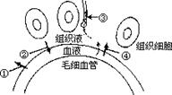
C．纤维蛋白原、Ca²⁺、载体
D．Na⁺、HPO₄²⁻、葡萄糖、氨基酸
16．血液，组织液，淋巴三者关系示意图如右图，指出图中哪个箭头表示是错误的
A．①中性白细胞 B．②组织液 C．③水 D．④红细胞
17．下列关于内环境稳态调节的描述不正确的是
A．所有稳态的调节中枢都在大脑
B．血液中乳酸过多时，可与NaHCO₃发生反应，生成乳酸钠和H₂CO₃
C．血液中CO₂过多会刺激神经中枢，促进呼吸活动将CO₂排出
D．所有的稳态都是相对的
18．组织液大量积累在组织间隙会导致组织水肿。下列各项不引起组织水肿的是 ( )
A． 营养不良，血浆蛋白含量减少 B．花粉过敏引起毛细血管通透性增加
C．肾小球肾炎导致蛋白尿 D．食物过咸导致血浆渗透压增高
19．在一个以肌肉为效应器的反射弧中，如果传出神经遭到损伤，而其它部分正常，当感受器受到刺激后将表现为（ ）
A．既有感觉又能运动 B．无感觉也无收缩反应
C．有感觉但无收缩反应 D．无感觉但能运动
20 给严重缺氧的病人输氧时，要在纯氧中混入5%的CO₂气体，以维持呼吸中枢兴奋，这属（ ）
A．神经调节 B．体液调节 C．激素调节 D．内分泌调节
21．切除胰腺的狗排出的尿液常常会吸引许多蚂蚁，这是因为（ ）
A．肌糖元分解，使血糖升高 B．非糖的物质转化，使尿糖升高
C．胰岛素缺乏，使狗出现糖尿 D．蛋白质分解，使尿糖升高
22．在动物体内两个神经元之间，兴奋的传导方向最可能是 （ ）
A．树突→轴突 B．细胞体→轴突 C．细胞体→树突 D．轴突→树突
23．当一个人突然遇见很危险的情境时，血中肾上腺素的含量立即上升，产生多种生理反应，这一生理调节过程属于（ ）
A．神经调节 B．体液调节 C．神经—体液调节 D．激素调节
24．碘是甲状腺激素的组成成分，当食物中缺碘时，分泌量增加的激素是（ ）
A．促甲状腺激素 B．甲状腺激素 C．胰岛素 D．生长激素
25．在一段时间里，定时给大白鼠注射甲状腺激素，可能出现的症状（ ）
A．食欲旺盛，身体消瘦 B．停止生长和发育
C．身体臃肿，反应迟缓 D．尿中出现大量葡萄糖
26． 如果某人的下丘脑受到损伤，则可能导致 ( )
① 体温调节能力下降 ②调节血糖的能力下降
③影响抗利尿激素的合成 ④影响渴觉的形成
A． ①②③ B． ①② C． ③④ D． ①②③④
27．下列哪种情况下尿液会相对增加（ ）
①剧烈运动 ②天气转冷 ③患糖尿病时 ④静脉注射一定剂量的适当浓度的利尿剂 ⑤摄取过多过咸的食物时
A．①④⑤ B．②③④ C．①②③ D．③④⑤
28 当人处于炎热环境时，会引起 （ ）
A．冷觉感受器兴奋 B．温觉感受器抑制
C．甲状腺激素分泌量增加 D．下丘脑体温调节中枢兴奋
29．给某人踝关节处注入局部麻醉药，此处暂时失去了痛觉，但还能运动，该局部麻醉药作用的结构是（ ）
A．神经中枢 B．突触 C．感受器和传入神经 D．传出神经和效应器
30．运动神经纤维末梢释放乙酰胆碱属于（ ）
A．自由扩散 B． 主动运输 C．胞吞作用 D 胞吐作用
31．下列属于人体内分泌腺的是
①甲状腺 ②唾液腺 ③肾上腺 ④脑垂体
A．①②③ B．①③④ C．②③④ D．①②④
32．下列关于反射弧的叙述，正确的是
A．刺激某一反射弧的感受器或传出神经，可使效应器产生相同的反应
B．反射弧中的感受器和效应器均分布于机体同一组织或器官
C．神经中枢的兴奋可以引起感受器敏感性减弱
D．任何反射弧中的神经中枢都位于脊髓
33．人体生命活动的正常进行主要是在神经系统的调节作用下完成的。下列说法错误的是
A．效应器由运动神经末梢和它所支配的肌肉、腺体组成
B．兴奋以电信号的形式沿着神经纤维传导
C．神经元之间的兴奋传递是单方向的
D．条件反射的建立与脊髓等低级中枢无关
34．当你专心作答试题时，参与的高级中枢主要有
①下丘脑 ②大脑皮层H区（听觉性语言中枢）③大脑皮层S区（运动性语言中枢）④大脑皮层V区（视觉性语言中枢） ⑤大脑皮层W区（书写性语言中枢）
A．①③ B．②③ C．②④ D．④⑤
35．(2000年广东高考试题)肾小管与其周围毛细血管之间水分的交换是通过渗透作用完成的，如果流经肾小管的原尿中葡萄糖浓度明显增高，并且不能完全被肾小管重吸收，那么最终排出的尿液量将会（ ）
A.增加 B．减少 C．不变 D．不确定
二、非选择题
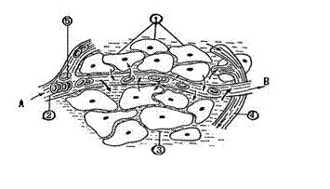
36．（12分）右图为体内细胞与内环境之间的物质交换示意图，据图回答下列问题：
（1）此图表示了细胞与周围环境的关系，其中毛细血管管壁细胞生活的具体内环境是 。（填标号）
（2）物质进出细胞的方式有多种。以氧气为例，氧从血液进入组织细胞的方式是 ；红细胞所携带的氧气至少需要经过 层膜才能被组织细胞①利用，氧气主要参与有氧呼吸的第 阶段。
（3）血浆、组织液和淋巴三者之间既有密切关系，又有一定区别。一般情况下，②与③成分上的主要区别是
（4）在一些病理条件下，血浆、组织液和淋巴三者的量都可能发生变化。请举出由于病理引起③增多的实例 。
（5）如果该图为肝脏组织局部结构模式图，则B端与A端液体相比较，明显增加的物质有 。脂肪肝患者的脂蛋白合成量 。
（6）正常人③内的pH通常维持在________之间，直接起调节作用的是血液中的________物质。
（7）①内环境酶促反应进行需要的外界条件是________________________和 。
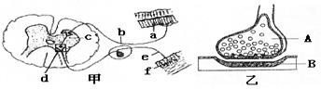
33．（11分）下图甲示缩手反射相关结构，图乙是图甲中某一结构的亚显微结构模式图。请分析回答：

（1）甲图中f表示的结构是_________，乙图是甲图中______（填字母）的亚显微结构放大模式图，乙图中的B是下一个神经元的_____________。
（2）缩手反射时，兴奋从A传到B的信号物质是______________。兴奋不能由B传到A的原因是__________________________________。
（3）已知A释放的某种物质可使B兴奋，当完成一次兴奋传递后，该种物质立即被分解。某种药物可以阻止该种物质的分解，这种药物的即时效应是__________________。
（4）细胞合成的递质，经过_________加工，形成突触小泡，释放到突触间隙，被突触后膜上相应的“受体”识别，引起反应。可见“受体”的化学本质是 ，这种细胞膜外结构称为 。
（5）假设a是一块肌肉，现切断c处。分别用足够强的电流刺激e、b两处，则发生的情况是：刺激e处，肌肉 ；刺激b处，肌肉 。
38．（7分）下图是人体对水的摄入、吸收、分泌和排出的示意图，其中⑤表示物质氧化分解产生水的过程。请据图回答：
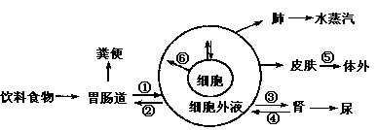

(1)胃肠道的水分通过①____________________方式进行内环境。
(2)内环境的水分通过②___________________的形式进人胃肠道内。
(3)内环境的水分通过③____________作用成为____________的主要成分，其中大部分的水分又通过④_____________作用进入内环境。
(4)内环境的水分通过皮肤的___________________结构排出体外。
(5)细胞内物质氧化分解生成水的主要场所是________________。

高二生物第一次月考生物答案
题目 | 1 | 2 | 3 | 4 | 5 | 6 | 7 | 8 | 9 | 10 | 11 | 12
选项 | B | C | B | A | D | D | C | A | C | C | A | A
题目 | 13 | 14 | 15 | 16 | 17 | 18 | 19 | 20 | 21 | 22 | 23 | 24
题目 | C | C | D | D | A | D | C | B | C | D | C | A
题目 | 25 | 26 | 27 | 28 | 29 | 30 | 31 | 32 | 33 | 34 | 35
选项 | A | D | B | D | B | D | B | A | D | D | A
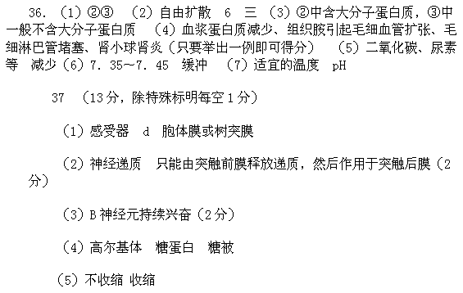 38．(l)渗透 (2)消化液 (3)滤过 原尿 重吸收 (4)汗腺 (5)线粒体

